样 品 确 认 书

SPECIFICATION

确认后请回传PLEASE RETURN BY ONE COPY
艾特艾科技 | 客 户 资 料  CUSTOMER’S INFORMATION
产品名称：LED数码显示屏  PRODUCTION NAME: LED DIGITAL DISPLAY | 发光颜色：蓝色  Emitted color: BLUE
产品型号: 四位数码管  PRODCTION TYPE: ATA8401BB | 极 性：共阳  Polarity：Common Anode
封胶: 封胶  Fill gluewater: | PIN针：  PIN:

可向您设计，生产各种规格型号的发光二极管、数码管、点阵、背光源、VCD/DVD驱动IC、光电应用产品
日期:2012-6-25  DATE:June 25, 2012 | 承办人:  ISSUEDER:

客户确认 APPROVED BY
客户:
CUSTOMER:
机型:  MODEL NO: | 料号:  PART NO:
签名: 日期:
SIGN: DATE：
结论 RESULT：

产品说明书
- 型号（PART NO.）： ATA8401BB841AYBWP
- 说明（Description）：
发光颜色（Emitted Color）：全蓝色（Blue）
外观颜色（Lens Color）：黑、白两色（Black face, white body）
外形尺寸（Max Size）：71.6*25.7*8.5
极限参数（Absolute Maximum Ratings）
蓝色（Blue）
参数（Parameter） | 单位（Symbol） | 极限值  （Maximum Rating） | 单位（Unit）
功耗 （Power Dissipation） | Pd | 38 | mW
脉冲电流（Peak Forward Current） | Ifp | 60 | mA
直流电流（Continuous Forward Current） Forward )Current | Ifm | 20 | mA
反向电压（Reverse Voltage） | VR | 5 | V
工作温度（Operating Temperature Range） | Topr | -20 → +65 | ℃
储藏温度（Storage Temperature Range） | Tstg | -20 → +70 | ℃
静电电压（Static Voltage） | Var | 1000 | V

*焊接温度（Lead Soldering Temperature）：260℃ for 3 seconds
*当工作温度高于25℃时，Ifm,Ifp和Id必须降低；电流降低率是-0.36mA/℃（直流驱动），或-0.86mA/℃
（脉冲驱动）功耗降低率是-0.75mW/℃。产品的工作电流不能大于对应工作温度条件Ifm或Ifp的60%。
For operation above 25℃, The Ifm Ifp & Pd must be derated, the Current derating is –0.36mA/℃ for DC
drive and -0.86mA/℃ for Pulse drive, the power dissipation is -0.75mW/℃. The product working current
must not more than the 60% of the Ifm or Ifp according to the working temperature.
光电特性（Optical-Electrical Characteristic） 建议使用驱动检测
蓝色（Blue）
参数（Parameter） | 测试条件  （Test CONDITING） | 单位（Symbol） | Min | Type | Max | 单位（Unit）
发光强度 （Luminous Intensity） | IF=20mA | Iv | 150 | 165 | 180 | Mcd
正向电压 （Forward Voltage） | IF=20mA | VF | - | 1.9 | - | V
反向电流 （REVERSE Current） | VR = 5V | IR | - | - | 100 | uA
波长 （Peak Wavelength） | IF=20mA | λp | 635 | 638 | 640 | nm
带宽 （Spectral Bandwidth） | IF=20mA | △λ | - | 20 | - | nm
查看角度 （View Angle） | IF=20mA | 2θ1/2 | - | 60 | - | Deg.
3.结构尺寸（Mechanical Outline）:
(未注尺寸公差 Unspecified Tolerances is: X±0.2 发光颜色：蓝色
COLOR：Blue
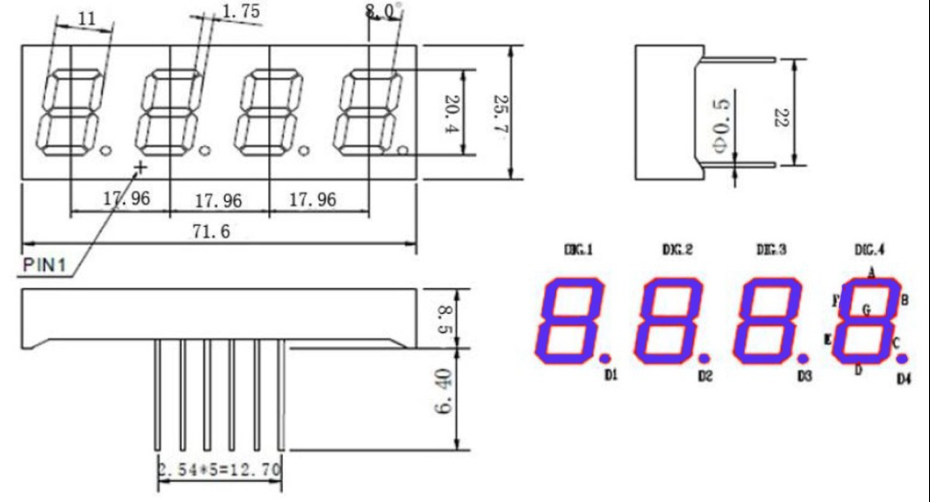

4.电路图（Circuit Diagram）:
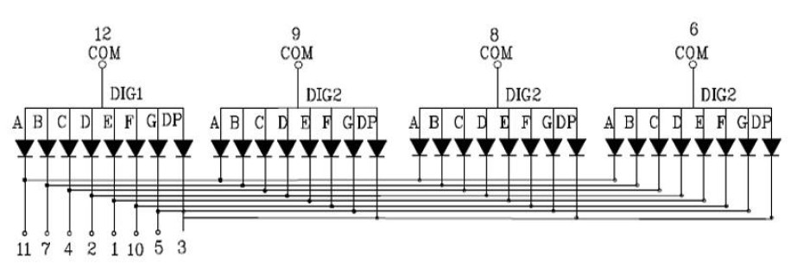

5.保存和焊接条件（Storage & Soldering Conditions）:
- Store with care. Storing the units in bad condition ● 注意保存，保存条件不好时，会降低膜片与
will cause the reflector sheet and decrease it’s 反射壳（导光板）的粘附力。
adhesive power. Storage the products under the 推荐保存条件为：温度25℃±10℃
condition :temperature ( 25℃ ± 10℃ ) and humidity 湿度65℃RH±20℃RH
(65℃ RH±20℃RH) our recommendation.
- The Soldering Temperature is 260±5℃ and Soldering ● 焊接温度260℃±5℃，焊接时间小于3秒，
Time should be less than 3 sec, and soldering iron 烙铁功率小于30W。
power should be less than 30W.
- The soldering point should be farther than 1.6mm ● 焊接点应离产品实体大于1.6mm。
from boby.

